本次代码使用以下11个不同的实验结果的综合，

多任务模型如下

1. 使用Space_Duo_Cnn_9_Avg 模型不使用loss 监测，使用概率数据，
2. 使用Space_Duo_Cnn_9_Avg 模型不使用loss 监测，使用去零one hot数据
3. 使用Space_Duo_Cnn_9_Avg 模型不使用loss 监测，使用概率数据， mix_up
4. 使用Space_Duo_Cnn_9_Avg 模型不使用loss 监测，使用去零one hot，使用mix_up
5. 使用Space_Duo_Cnn_9_2max 模型不使用loss 监测，使用概率数据，mix_up
6. 使用Space_Duo_Cnn_9_2max 模型不使用loss 监测，使用去零one_hot数据，mix_up
7. 使用Space_Duo_Cnn_9_2max 模型不使用loss 监测使用去零one_hot数据， mix_up
8. 使用Space_Duo_Cnn_9_2biaoqian模型不使用loss 监测，使用概率数据 ，mix_up
9. 使用Space_Duo_Cnn_9_2biaoqian模型不使用loss 监测，使用去零one_hot数据 ，mix_up

单任务模型

1. 单任务概率 mixup best10
2. 单任务去0one-hot mixup best11

注释说明：

运行完多任务再运行单任务模型

模型选择请 看sh文件，选择work——space和数据目录

在pytorch/main函数中：

如果使用概率数据，请注释改行，否者不用



如果使用mixup请使用上半部分代码并且注释下半部分，不使用mixup请使用下半部分代码

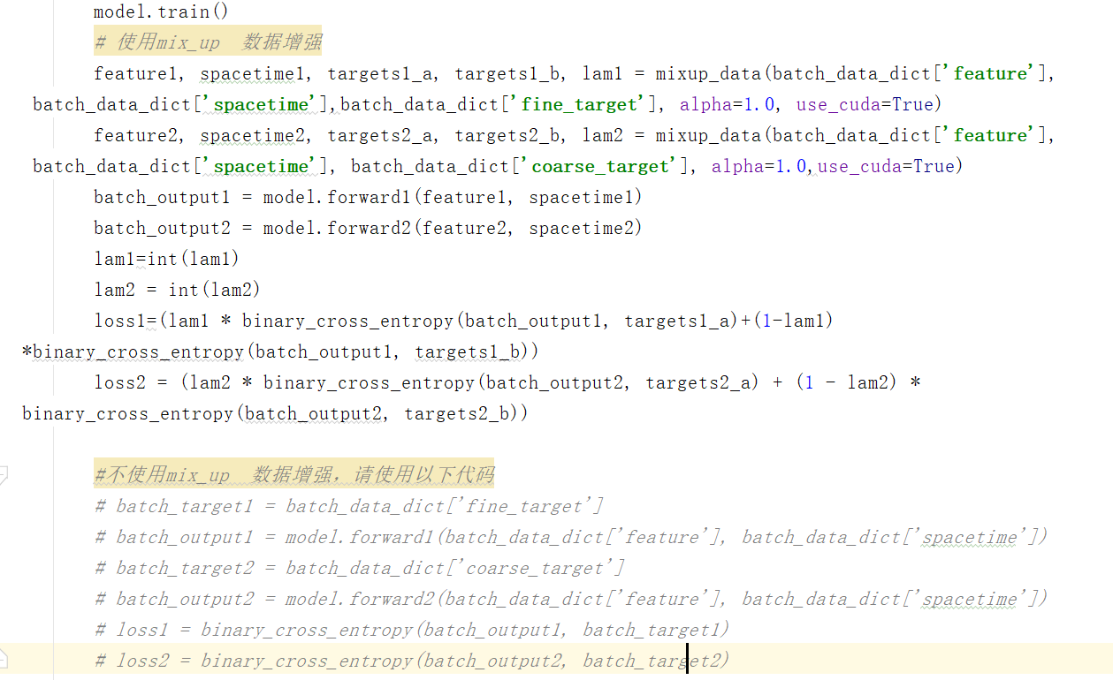

使用loss监测请使用以下代码否者注释

